ПолинаФ
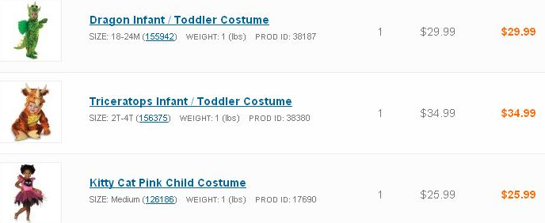
Итого: 90,97$ *0,8 *1,1 *32 = 2562руб
Доставка по США бесплатная.
К оплате: 2562руб

